3. AB - Březinová - Anglický jazyk TP 20. 4 – 26. 4
Hello students,
začínáme další týden s online výukou. Opět posílám nové učivo, pravidelně si procvičujte a opakujte probrané. Především psaní a mluvení. Můžete si také procvičovat učivo na odkazech, které jsou samozřejmě dobrovolné. Pokud si nevíte rady, nebo mi chcete poslat vypracovaný úkol, naskenujte nebo nafoťte a pošlete mi na email: brezinova@zszaaleji.cz
Už se na vás moc těším. See you soon!
Březinová
Úterý – 21. 4 - Prosím o zápis do sešitku
Přivlastňování pomocí slovesa have got/has got – mít, vlastnit
She has got blond hair. Ona má blond vlasy.
He has got blue eyes. On má modré oči.

Popis osob pomocí slovesa is (be) – je
She is young. Ona je mladá.
He is tall. On je vysoký.

Informace pro vás
V učebnici a v PS se můžete setkat se zkráceným tvarem, který má stejný význam:
she has got = she’s got
he has got = he’s got
he is = he’s
she is = she‘s

Středa – 22. 4
Učebnice str. 49 – poslechni si příběh o Pam na tomto odkazu: https://elt.oup.com/student/happystreet/level1/stories_01/story_07?cc=cz&selLanguage=cs
PS str. 63 – podle pomocníka doplň informace. Pokud nemáš poslech na zadní straně PS, posílám poslech č. 6 zvlášť.
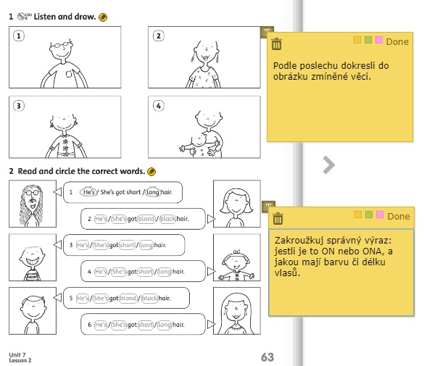

Pátek - 24. 4
PS str. 64 – doplň informace o našich kamarádech. Vyber si informace z nabídky.

Něco navíc: odkazy na procvičování
https://www.umimeanglicky.cz/ Zde jsou na výběr témata, slovíčka, které si děti mohou procvičovat velmi zajímavou formou.
https://www.anglinaplus.cz/slovicka-zakladni-stredni-skola-zdarma/zakladni-skola-i-stupen/ Zde je slovní zásoba přímo k naší učebnici Happy Street 1. Děti mohou trénovat čtení, psaní, přiřazování.
https://elt.oup.com/student/happystreet/level1/?cc=cz&selLanguage=cs Zde je online materiál k naší učebnici.
https://www.jazyky-online.info/deti/ Další možnost procvičování online.

